卷 号
卷内编号
密 级

项目编号: S×××－
<项目名称>
分 类:  <模板>  使用者：  <项目组>  文档编号：  <HD-TS-304>  四川华迪信息技术有限公司 | Error: Reference source not found  Version: 1.0  项 目 承 担 部 门：JavaEE部门第四小组  撰 写 人（签名）： 赖鑫  完 成 日 期： 2019.7.30  本文档 使 用部门：R主管领导 ■项目组  R客户（市场） ■维护人员 R用户  评审负责人（签名）： 秦超  评 审 日 期： 2019/8/9
分 类:  <模板>  使用者：  <项目组>  文档编号：  <HD-TS-304>  四川华迪信息技术有限公司 | 

目 录
1. 引言 1
1.1 编写目的 1
1.2 背景 1
1.3 定义 1
1.4 参考资料 1
2. 外部设计 1
2.1 类型划分 1
2.2 标识符和约定 1
2.3 数据库表设计格式说明 1
2.4 支持软件 2
3. 结构设计 2
4. 运用设计 2
4.1 数据字典设计 2
4.2 安全保密设计 2

引言

编写目的
为了让参与本项目的项目主管、业务分析师、项目开发人员、数据库管人员以及以后的系统维护人员了解本系统的数据库设计思路、数据库整体架构及各种详细信息，也为了以后的各个项目可以参与借鉴该项目的经验，同时也为了让客户初步了解所需要的数据有哪些，特编写此文档。

背景
待开发的数据库的名称：MySQL Server 5.5
使用此数据库的软件系统的名称：IntelliJ IDEA 2018.2.4 x64
该软件系统开发项目的任务提出者：Hwadee
该软件系统的用户：学生、评论管理员、普通维修工、维修中心负责人、维修班组负责人
将安装该软件和这个数据库的计算站（中心）：高校后勤管理中心

定义
- 本项目采用的是MySQL数据库，MySQL是一个关系型数据库管理系统，由瑞典MySQL AB 公司开发，目前属于 Oracle 旗下产品。MySQL 是最流行的关系型数据库管理系统之一，在 WEB 应用方面，MySQL是最好的 RDBMS (Relational Database Management System，关系数据库管理系统) 应用软件之一。
- IDEA 全称 IntelliJ IDEA，是java编程语言开发的集成环境。IntelliJ在业界被公认为最好的java开发工具之一，尤其在智能代码助手、代码自动提示、重构、J2EE支持、各类版本工具(git、svn等)、JUnit、CVS整合、代码分析、 创新的GUI设计等方面的功能可以说是超常的。
- 四川华迪信息公司（hwadee）是集产学研用孵为一体的集团型高科技企业、国家高新科技企业、"双软"企业、计算机系统集成企业。

参考资料
- 软件需求规约
- 《MySQL熟练运用》
- 软件实现规约

外部设计

类型划分
本数据库一共有七个表：用户表、评论表、新闻、报修表、维修成员表、任务单、维修结果记录表。每个表的具体内容如下：
1.用户表：账号（p）、姓名、昵称、密码、照片、类别（注释：学生、评论管理员、普通维修工、维修中心负责人、维修班组负责人）、联系电话、地址

2.评论表：评论编号serial（p）、账号（fk-用户表）、昵称、评论、评论时间

3.新闻：新闻编号serial（p）、类别、内容、时间

4.报修表：报修表序号serial（p）、报修账号（fk-用户表）、地址、报修时间、报修类型、报修描述、联系电话、是否完成、是否拒绝维修、拒绝维修原因

5.维修成员表：维修人员编号serial（p）、姓名、维修班组号、工作情况

6.任务单：任务单序号serial（p）、报修表序号（fk-报修表）、维修人员编号（fk-维修成员表）、维修人员姓名、地址、联系电话、报修类型、报修描述

7.维修结果记录表：结果记录编号serial（p）、任务单序号（fk-报修表）、维修人员编号、姓名、维修班组号、维修完毕时间、使用材料名称、数量、材料费、人工费、验收时间、
验收人、客户是否满意

标识符和约定
drop table if exists 任务单;

/*==============================================================*/
/* Table: 任务单 */
/*==============================================================*/
create table 任务单
(
任务单序号 int(3) not null auto_increment,
报修_报修表序号 int(3) not null,
维修成员编号 int,
报修表序号 char(3) not null,
维修人员编号 char(3) not null,
维修人员姓名 varchar(20) not null,
地址 varchar(20) not null,
联系电话 char(11) not null,
报修类型 varchar(20) not null,
报修描述 varchar(20) not null,
primary key (任务单序号)
);

alter table 任务单 add constraint FK_分配 foreign key (维修成员编号)
references 维修成员 (维修成员编号) on delete restrict on update restrict;

alter table 任务单 add constraint FK_生成2 foreign key (报修_报修表序号)
references 报修 (报修表序号) on delete restrict on update restrict;
如上所示为七个表其中之一任务单表的建立所使用的数据库代码，本项目数据库的命名皆以中文命名，列名也均以中文命名。

数据库表设计格式说明
- 用户表：
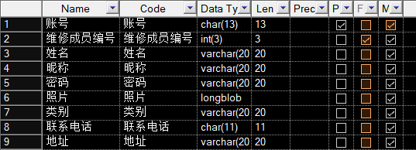

- 评论表：
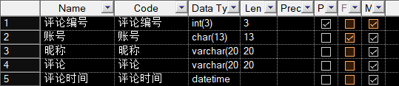

- 新闻：
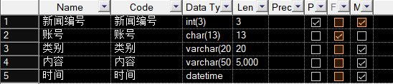

- 报修表：
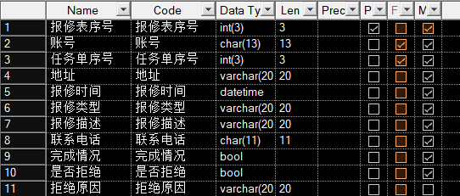

- 维修成员表：
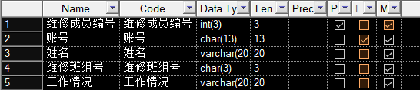

- 任务单:
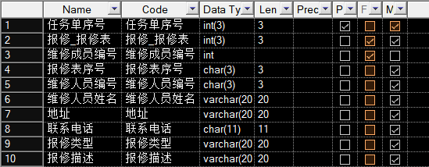

- 维修结果记录
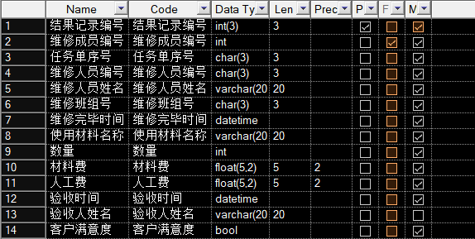

注释：Name--列名 Data Type--数据类型 Length--数据长度 Precision--小数位数
P--主键约束 F--外键约束 M--非空约束

支持软件
本项目采用的是MySQL数据库，MySQL是一个关系型数据库管理系统，由瑞典MySQL AB 公司开发，目前属于 Oracle 旗下产品。MySQL 是最流行的关系型数据库管理系统之一，在 WEB 应用方面，MySQL是最好的 RDBMS (Relational Database Management System，关系数据库管理系统) 应用软件之一。
数据类型说明：
- VARCHAR和CHAR类型长度是以字符为定位的而不是字节，如UTF-8编码，每个字符占3个字节，那么CHAR(10)就需要占30个字节。
- DATATIME类型
以yyyy-MM-dd HH:mm:ss[.fraction]格式存储日期时间
DATATIME = yyyy-MM-dd HH:mm:ss
DATATIME(6) = yyyy-MM-dd HH:mm:ss.fraction
与时区无关，占8个字节的存储空间
时间范围：1000-1-1 00:00:00至9999-12-31 23:59:59

- float类型
float(m,d)，m表示的是最大长度，d表示的显示的小数位数
例如：float(6,1) 表示：
这个浮点数最大长度为6，也就是六位，然后小数部分为1位
至于存储范围，取决于你是否定义了无符号。
无符号的话，最小是0.0 最大能存储到99999.9，如果有符号的话，范围是：-99999.9至99999.9
- MYSQL保存BOOLEAN值时用1代表TRUE,0代表FALSE，boolean在MySQL里的类型为tinyint(1),
MySQL里有四个常量：true,false,TRUE,FALSE,它们分别代表1,0,1,0。
.
- 结构设计

物理模型（pdm）：
- 整体框架：

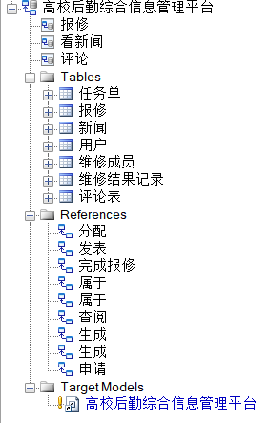

- 报修：

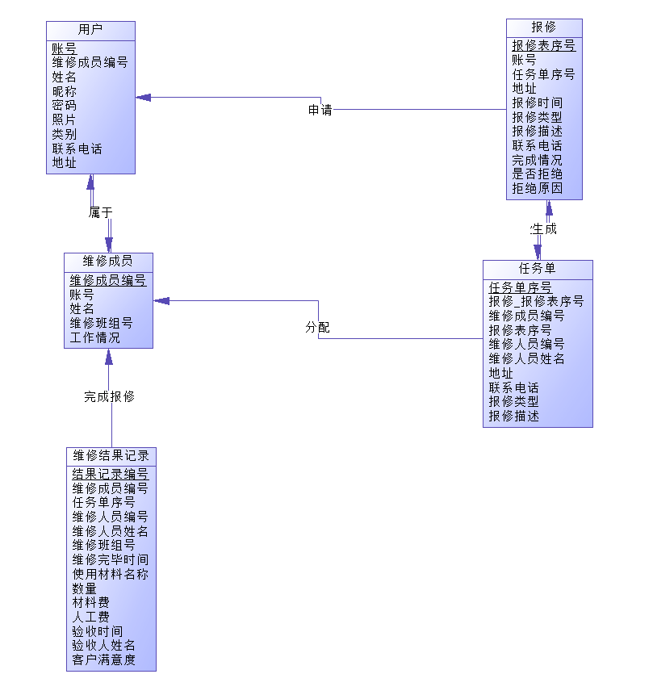

- 看新闻：

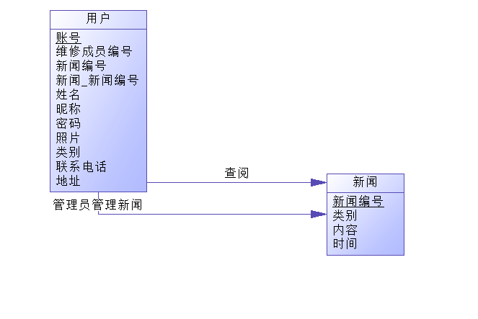
- 评论：

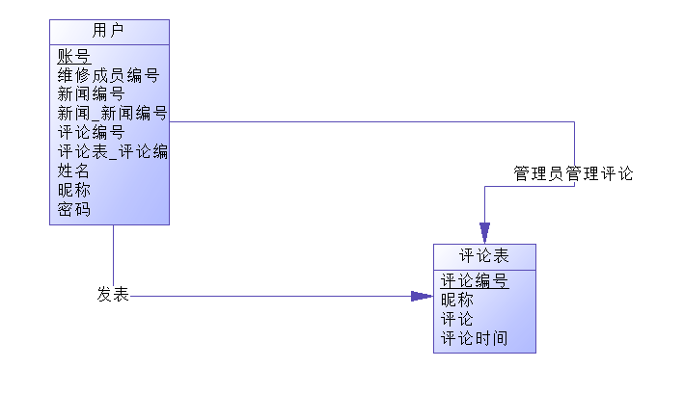
- 运用设计

数据字典设计
1.用户表：账号（p）、姓名、昵称、密码、照片、类别（注释：学生、评论管理员、普通维修工、维修中心负责人、维修班组负责人）、联系电话、地址

2.评论表：评论编号serial（p）、账号（fk-用户表）、昵称、评论、评论时间

3.新闻：新闻编号serial（p）、类别、内容、时间

4.报修表：报修表序号serial（p）、报修账号（fk-用户表）、地址、报修时间、报修类型、报修描述、联系电话、是否完成、是否拒绝维修、拒绝维修原因

5.维修成员表：维修人员编号serial（p）、姓名、维修班组号、工作情况

6.任务单：任务单序号serial（p）、报修表序号（fk-报修表）、维修人员编号（fk-维修成员表）、维修人员姓名、地址、联系电话、报修类型、报修描述

7.维修结果记录表：结果记录编号serial（p）、任务单序号（fk-报修表）、维修人员编号、姓名、维修班组号、维修完毕时间、使用材料名称、数量、材料费、人工费、验收时间、
验收人、客户是否满意

基本考虑：
（1）使用本系统的所有人员都被看作用户，都需要输入用户表的所有必要信息。
（2）每一条评论都有它的评论编号，方便管理员进行管理操作。
（3）每一条新闻都有它的新闻编号，方便管理员进行管理操作。
（4）转为报修表的每一个成员创建一个任务单表，记录报修的状态，方便维修人员的查看以及管理人员的管理。
（5）维修结果记录统一记录每一次报修的花费与结果。

安全保密设计
本系统的访问者可以分为五类人：学生、评论管理员、普通维修工、维修中心负责人、维修班组负责人。
学生可以阅读新闻，发表评论，进行报修。具体来说就是可以查询新闻表，增加查询评论表，在报修表里添加成员。
评论管理员可以删除不当的评论。
普通维修工具备可以查看报修表、任务维修结果记录表的权限。
维修中心负责人、维修班组负责人具备可以增删查任务单、维修结果记录、维修成员表、报修表的权限

